Guimardstraat 1 1040 BRUSSEL
+32 2 507 06 01
www.katholiekonderwijs.vlaanderen


Bijlage bij ‘Handleiding: de realisatie van kwaliteitsvolle individueel aangepaste curricula (IAC)

HET ORGANISATIEKWADRANT IN EEN INCLUSIEVE LEEROMGEVING

De 3 fundametele inclusievragen.
Hoe betrek je leerlingen bij het klasgebeuren?

- Wat moeten de klasgenoten kennen en kunnen, wat is het doel van de les?
- Hoe zal de leerling participeren en hoe kunnen we de leerlig uitdagen om te leren?
- Welke aanpassingen en/ of ondersteuning heeft de leerling hierbij nodig? Aanpassingen naar inhoud, context, materialen…

Het organisatiekwadrant:​
Hoe kan een leerkracht zich organiseren?
Het organisatiekwadrant…
- …is een middel om ondersteuning, hulp en begeleiding te organiseren. ​
- …kan je concretiseren in de vorm van een weekrooster. ​
- …helpt je bij het zichtbaar maken van de ondersteuningsnoden van de leerkracht in functie van de onderwijs- en opvoedingsbehoeften van de leerling.
- …helpt je bij het maken van een plan van aanpak. ​
  - Bij welke lessen/activiteiten zullen er al dan niet aanpassingen nodig zijn? ​
  - Zal de leerling geacht worden zelfstandig te werken of zal er fysieke ondersteuning nodig zijn? Dit van minder naar meer ingrijpend. ​

Door het gebruik van de verschillende kleuren, is deze tool visueel sterk om aan ouders te tonen bij welke lessen/activiteiten hun kind gewoon kan aansluiten, zelfstandig zal moeten werken of hulp nodig heeft van een ondersteuner, een zorgleerkracht, een klasgenoot ... ​

We zien in een weekrooster 4 soorten activiteiten​
- Groen:
  - Welke (les)activiteiten, (vak)onderdelen kan de leerling meevolgen met de klasgroep? Voor welke (les)activiteiten, (vak)onderdelen moet een leerkracht zich niet bepaald anders organiseren omwille van een leerling met SOB​?
- Blauw:
  - Welke (les)activiteiten, (vak)onderdelen kan de leerling meevolgen met de klasgroep mits gebruik van (redelijke) aanpassingen (redicodimaatregelen)? Voor welke (les)activiteiten, (vak)onderdelen moet de leerkracht aanpassingen doen?
- Oranje:
  - Welke (les)activiteiten, (vak)onderdelen kan de leerling niet meevolgen met de klasgroep? Maar wat kan de leerling wel binnen hetzelfde thema, zelfstandig, op eigen niveau, met aangepaste materialen? Wat zijn de (les)activiteiten waarvoor een leerkracht een individuele opdracht moet voorzien?
- Paars:
  - Welke (les)activiteiten, (vak)onderdelen kan de leerling niet meevolgen met de klasgroep? Maar wat kan de leerling wel binnen hetzelfde thema mits ondersteuning van een (externe) partner (dus niet zelfstandig), op eigen niveau met aangepast materialen? Wat zijn de (les)activiteiten, (vak)onderdelen waarvoor een leerkracht een partner in de klas nodig heeft?

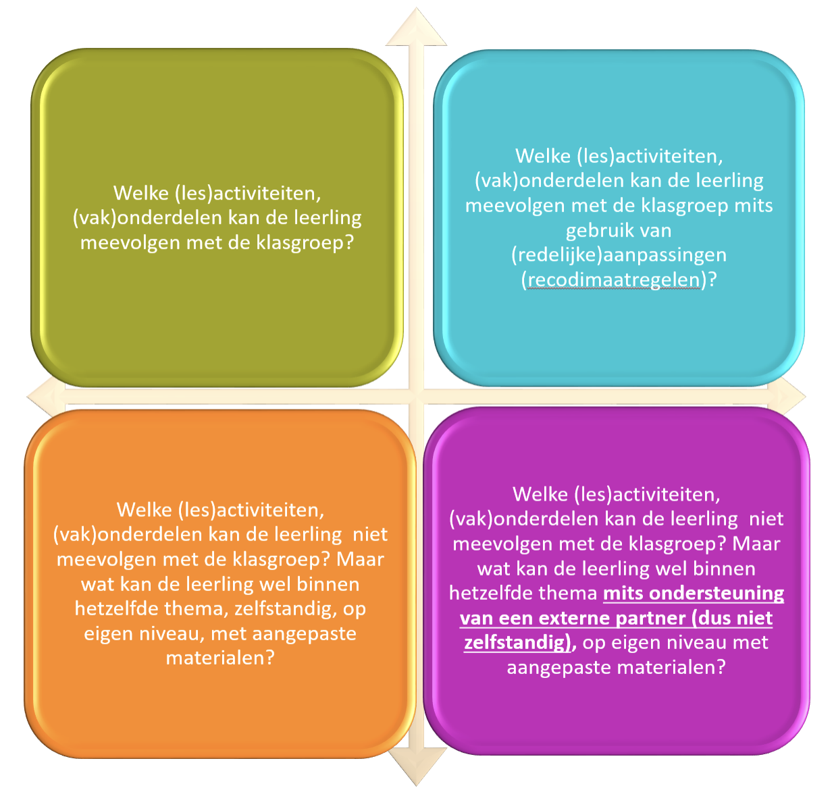

Weekrooster IAC

Afhankelijk van de context zullen bepaalde kleuren in meer of mindere mate aan bod komen.

